臺南市100年度（北區）大光國民小學校長遴選—學校需求建議書
一、本校概況
學校地址 | 臺南市北區長榮路五段277號
校地面積： 25448.5 平方公尺 |  |  | 樓地板面積： 5616.46 平方公尺
班別  類別 | 普通班 |  | 特殊班(請註明班別) |  | 幼稚班
學生數 | 849 |  | 17(特教班)+49(資源班) |  | 50
班級數 | 30 |  | 3(特教班)+2(資源班) |  | 2
教師數  (不含校長) | 編制數 | 實際數 | 編制數 | 實際數 | 編制數 | 實際數
教師數  (不含校長) | 45 | 40 | 特教班5  資源班3 | 特教班3  資源班2 | 4 | 4
職員工人數 | 職員人數 |  |  | 工友人數
職員工人數 | 4 |  |  | 2
教師人力素質  (不含校長) | 研究所(具學位)人數 |  | 大學畢業人數 |  | 其他
教師人力素質  (不含校長) | 18 |  | 30 |  | 1
教師人力素質  (不含校長) | ◎上述填列教師數：係指具正式合格教師資格者(不含代理代課教師、管控教師、2688教師…)
二、本校特性及需求
- 特性：
- 擁有歷史悠久、績效卓著的國樂團、深具實力的直排輪溜冰隊、獨步台南的獨輪車社團和具有多元生態的蝴蝶園與具創意有活力的大光自治市團隊，為本校發展特色。
- 本校為學務中心學校，長期發展人權教育，校園具民主氛圍；發展以品格教育為主軸的學校本位課程。
- 本校學區內有2400戶的大道新城國宅和共同學區1200戶的長榮新城國宅；目前正進行校舍拆除重建工程具發展潛力。
- 本校教育優先區指標弱勢家庭學生數比率高達44%。
- 需求：
- 發展大光原有的特色，進而提升學生的學習成就與行為表現，讓大光的孩子有實力，充滿
自信。
- 因為弱勢學生眾多，除政府補助外仍需募集額外經費，才能完整的協助弱勢家庭學生生活
與學業方面的之需要。

三、本校待解決問題
- 如何提高教師專業能力與學生整體表現水準?
- 如何提升學校科學教育、英語教育、資訊教育的水準與學生表現?
- 教師對行政支援教學與介入協助輔導管教滿意度有待提升，如何更有效提升彼此的互動，增進整體學校效能?
- 如何提升家長教育參與程度，並承擔學生教養責任?
- 如何有效提升學生低落的學習動機以及豐富學生的人文素養？
- 假日部份學生乏人照顧有成群游蕩的現象，有待導正。
- 學童中輟之虞有待解決，部份單親家長不善盡照顧責任，導致導師需不停家訪、找學生，造成極大困擾。
四、本校未來發展方向
- 提升行政效率與教師教學效能，增進家長對學校的滿意度。
- 深化品格教育本位課程，形塑有禮、有品的學生。
- 延續國樂、直排輪溜冰、蝴蝶園教學特色，提供學生多元智慧發展機會。
- 校舍改建完成，營造綠色、節能、環保的有機校園。
- 進行校內外資源整合，規劃學校特色課程，深耕在地文化建立學校特色。
- 推動教師專業發展評鑑，提升教師教學與研究的專業能力，進而激發教師的教育熱情。
- 發展多元社團與特色教學(例英語、美勞、體育等)。
- 充實教學與體育設備，美、綠化校園，落實環境教育。
- 營造和諧、圓融的親、師、生關係的學習環境。

五、本校位置交通路線簡圖
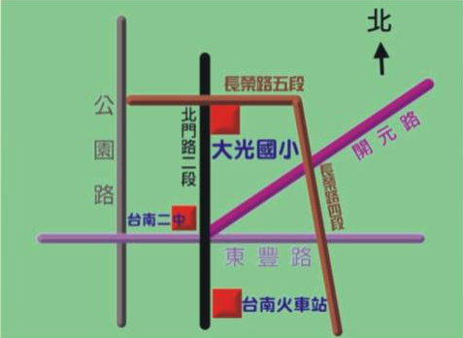
六、校舍配置簡圖

